Практычны занятак прафарыентацыйнага напрамку для старшакласнікаў
«3+1=4»
Мэта: развіваць крытычнае мысленне, мову, уменні аргументавана выказваць свае думкі і фарміраваць медыяграматнасць падчас інфармавання вучняў 10-11-х класаў пра змяненні ў правілах ЦТ з выкарыстаннем розных медыятэкстаў.
Вучні змогуць:
- знаходзіць патрэбную інфармацыю на сайтах Рэспубліканскага інстытута кантролю ведаў і ВНУ і ССУА, у якіх яны плануюць працягваць сваю адукацыю і параўноўваць некалькі крыніц інфармацыі па вылучаным крытэрыям;
- прааналізаваць медыятэксты, створаныя ў розных знакавых сістэмах, вылучыць іх асноўныя мэсыджы і сродкі ўздзеяння;
- вызначыць асабіста для сябе магчымыя спецыяльнасці для паступленні ў ВНУ і ССУА нашай краіны з улікам чацвёртага тэсту;
- эканамічна абгрунтаваць уласны ўдзел у рэпетэцыйным тэсціраванні.
Абсталяванне і матэрыялы:
- мультымедыя;
- дадаткі для працы ў групах (тэкст артыкула, пытанні);
- інфаграфіка “Вступительная кампания – 2017. Новые правила”, відэаролік “Вступительная кампания – 2017 – возможность сдавать четыре ЦТ и другие нововведения” www.youtube.com/watch?v=0znuhmrQ8_A –

Папярэдняя падрыхтоўка: настаўнік запытваецца ў вучняў, у ВНУ якога профілю яны плануюць паступаць. Зыходзячы з гэтага фарміруецца чатыры групы: тэхнічныя спецыяльнасці, гуманітарныя, ваенныя, медыцынскія (могуць быць іншыя).
Ход занятка
1. Практыкаванне «Карэспандэнт»
Чаканы вынік: навучэнцы з дапамогай настаўніка даведаюцца, як СМІ маніпуліруюць грамадскай думкай.
Настаўнік вітаецца з вучнямі і кожнай групе прапаноўвае чысты аркуш з загалоўкам «Спроба, якую лепш не ігнараваць» (Дадатак 1).
Заданне: кожная група на працягу 2-3 хвілін павінна коратка напісаць, пра што можа быць артыкул пад такім загалоўкам.
Пасля выканання задання заслухоўваюцца меркаванні вучняў.
2. Пасля абмеркавання настаўнік паведамляе, што пад такім загалоўкам размешчаны артыкул Надзеі Нікалаевай у газеце “Звязда”. Гэты артыкул пра рэпетыцыйнае тэсціраванне.
Настаўнік прапаноўвае кожнай групе папрацаваць з састаўнымі часткамі гэтага артыкула (Дадатак 2) – 10 хвілін, а таксама пасля працы з тэкстам неабходна на дошцы напісаць адказы на прапанаванае настаўнікам пытанне.
Чаканы вынік: навучэнцы змогуць атрымаць і дэкадаваць інфармацыю з артыкула.
Настаўнік на дошцы размяшчае пытанне: “Чаму неабходна здаваць рэпетыцыйнае тэсціраванне?»
3. Пасля выступлення групы 2 настаўнік дэманструе скрыны з сайта Рэспубліканскага інстытута кантролю ведаў, звяртае ўвагу на навігацыю сайта, прапануе вучням зайсці на сайт з іх гаджэтаў і паглядзець графік ЦТ.
Сайт РІКВ
http://rikc.by/49-specifikaciya-testa-po-uchebnomu-predmetu-dlya-provedeniya-centralizovannogo-testirovaniya-v-2017-godu.html
Чаканы вынік: вучні пазнаёмяцца з навігацыяй сайта Рэспубліканскага інстытута кантролю ведаў.

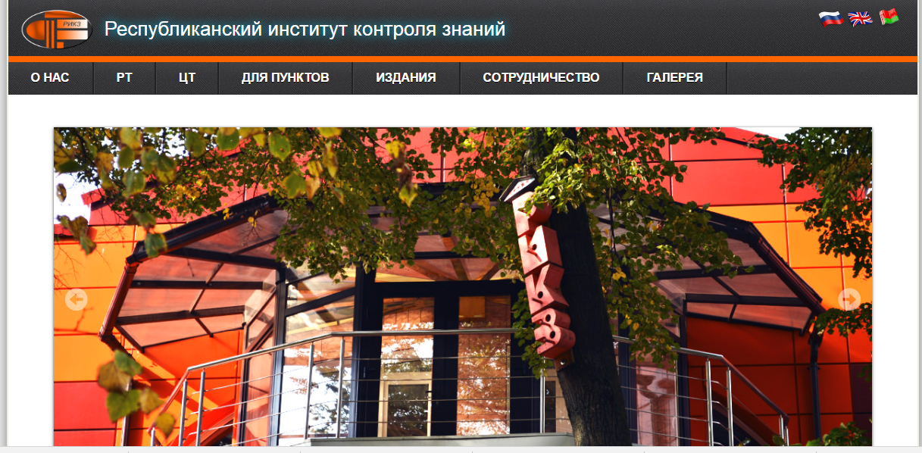

Вучні павінны звярнуць увагу, што пакуль графік ЦТ адсутнічае.

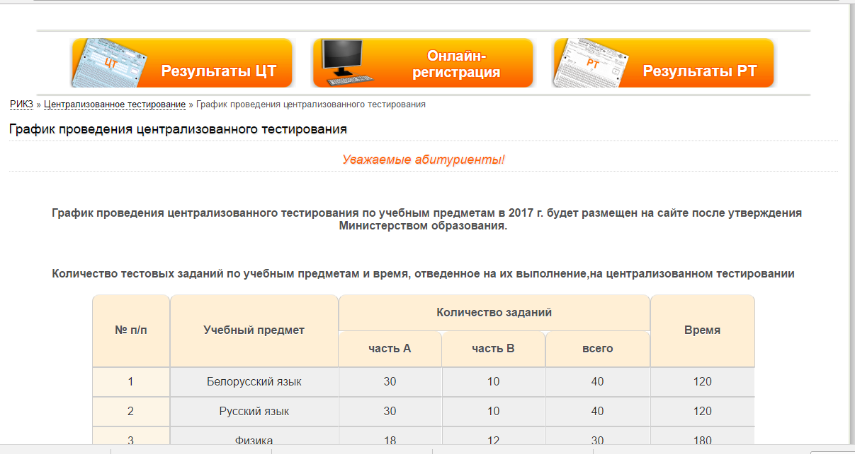

4. Пасля выступлення групы 3 настаўнік дэманструе скрын “Спецыфікацыя тэстаў па вучэбных прадметах”, паказвае спецыфікацыю і яе асаблівасці па вучэбных прадметах “Беларуская мова” і “Гісторыя Беларусі”, прапануе праз свае гаджэты выйсці на спецыфікацыю таго прадмета, які цікавіць вучня.
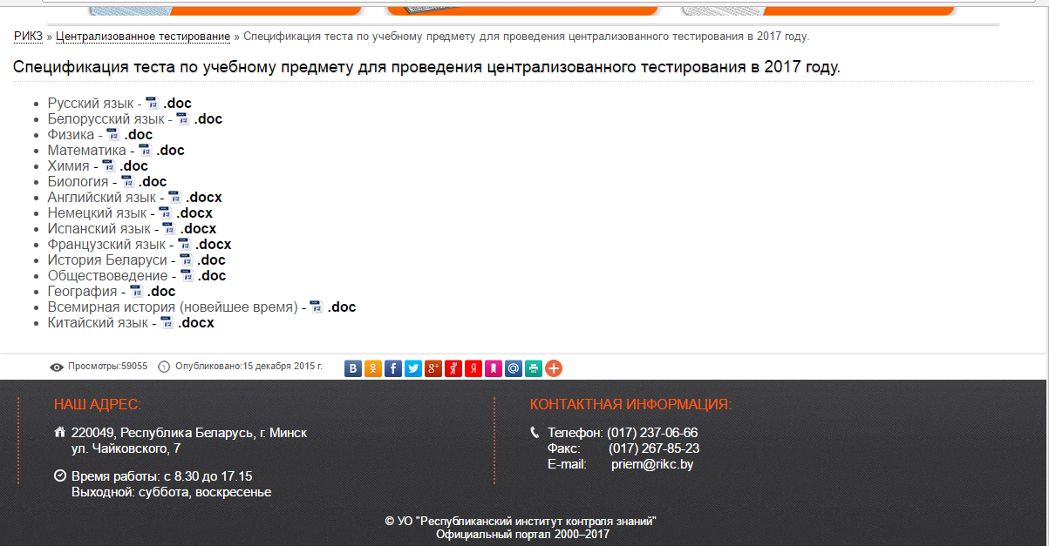

5. Настаўнік просіць вучняў адказаць на пытанне: “Якую яшчэ інфармацыю для нас нясе апошні скрын?” (Адказ. Адрас і тэлефоны Рэспубліканскага інстытута кантролю ведаў.)
Пасля выступлення групы 4 і асвятлення асноўных тэзісаў-адказаў на прапанаванае пытанне, вучні робяць агульны аналіз артыкула «Спроба, якую лепш не ігнараваць»
Пытанні для аналізу
1. Хто падрыхтаваў гэты матэрыял? (Аўтарства) 2. На каго ён разлічаны? (Аўдыторыя)
3. Каму выгадная гэта інфармацыя? (Мэты стварэння)
4. Што замоўчваецца, застаецца недагавораным за знешняй абалонкай паведамлення?
5. Чаму настаўнік прапанаваў вам менавіта гэты тэкст? (Актуальнасць)
6. Ці адпавядае гэты тэкст загалоўку “Спроба, якую лепш не ігнараваць”?
7. Наколькі вашы першапачатковыя меркаванні наконт гэтага загалоўка адпавядаюць зместу артыкула?

6. Настаўнік прапаноўвае вучням праглядзець відэаролік “Вступительная кампания – 2017 – возможность сдавать четыре ЦТ и другие нововведения” (00:12 – 02:06) без гуку (www.youtube.com/watch?v=0znuhmrQ8_A –).
Чаканы вынік: вучні павінны зразумець, што не заўсёды тэкст ў кадры дакладна адлюстроўвае інфармацыю.
Настаўнік просіць вучняў звярнуць увагу на галоўны пасыл гэтага відэа, на прозвішчы і пасады кампетэнтных асоб, якія там прадстаўлены, а таксама здагадацца пра што ўвогуле ідзе гаворка.
(Запіс – новые правила поступления: четыре ЦТ и зачисление по собеседованию. Выступае Сяргей Якавенка – адказны сакратар прыёмнай камісіі БДПУ імя М. Танка, Вадзім Богуш – першы намеснік міністра адукацыі Беларусі. Гаворка ідзе пра ўступныя іспыты ў першую чаргу на педагагічныя спецыяльнасці).
Настаўнік пытае ў вучняў: “Наколькі запіс відэа дакладны і адпавядае рэчаіснасці?”
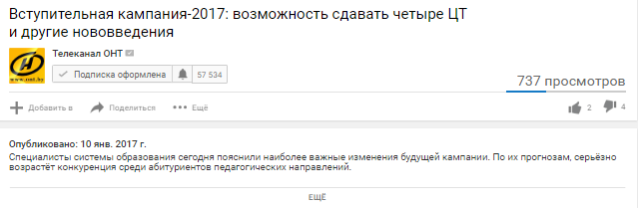
Выказванні вучняў.
7. Пасля абмеркавання мэтазгодна праглядзець увесь відэаролік, але ўжо з гукам, падумаць, што новага вучні даведаліся з відэа.
Чаканы вынік: вучні навучацца дэкадаваць відэаролік з навін.
Выказванні вучняў.
Робім аналіз відэа:
1. Хто падрыхтаваў гэты матэрыял? (Аўтарства)
2. На каго ён разлічаны? (Аўдыторыя)
3. Каму выгадная гэта інфармацыя? (Мэты стварэння)
4. Якія ідэі, каштоўнасці або пункты гледжання ўтрымліваюцца ў гэтым паведамленні? (Рэпрэзентацыя)
5. Чаму настаўнік прапанаваў вам менавіта гэты відэаролік? (Актуальнасць)
6. Як вы лічыце, ці прапагандаваў гэтым рокам настаўнік сваю прафесію, ці спрабаваў вас прафарыентаваць?
7. Што новага вы даведаліся з відэа пра ЦТ?
Выказванні вучняў.

8. Настаўнік: У апошні час найчасцей можна сустрэць выкарыстанне інфаграфікі на блогах і сайтах рознай тэматыкі. Вопытныя маркетолагі і вебмайстры зразумелі, што інфаграфіка працуе лепш, чым звычайны тэкст. Інфаграфіка – гэта візуалізацыя дадзенных, адным словам, мастацтва перадаваць лічбы статыстыкі, інфармацыі, ведаў мовай графікі.
Звярніце ўвагу на інфаграфіку “Вступительная кампания – 2017. Новые правила” (Дадатак 3).
Чаканы вынік: вучні навучацца чытаць і разумець інфаграфіку.
Настаўнік: Давайце прааналізуем, якія змены адбыліся ва ўступнай кампаніі?
- Ці ўсе вучні ведаюць пра змены?
- Дзе вы бачылі гэту інфаграфіку у школе? (На стэндзе “Рыхтуемся да тэсціравання”)
- Ці дапамагае інфаграфіка вам зразумець новаўвядзенні?
- Адкуль вы атрымалі больш інфармацыі з відэа ці інфаграфікі?
- Які медыятэкст для вас з’яўляецца больш даступным?
- Што лепей вам запомніцца відэа ці інфаграфіка?
Выказванні вучняў.

9. Практыкаванне “Мазаіка”.
Чаканы вынік: вучні спрагназуюць варыянты сдачы тэстаў па вучэбным прадметам.
Кожная група атрымлівае трохвугольнікі з назвамі вучэбных прадметаў, 2-3 наборы ў залежнасці ад профілей у групе (Дадатак 4).
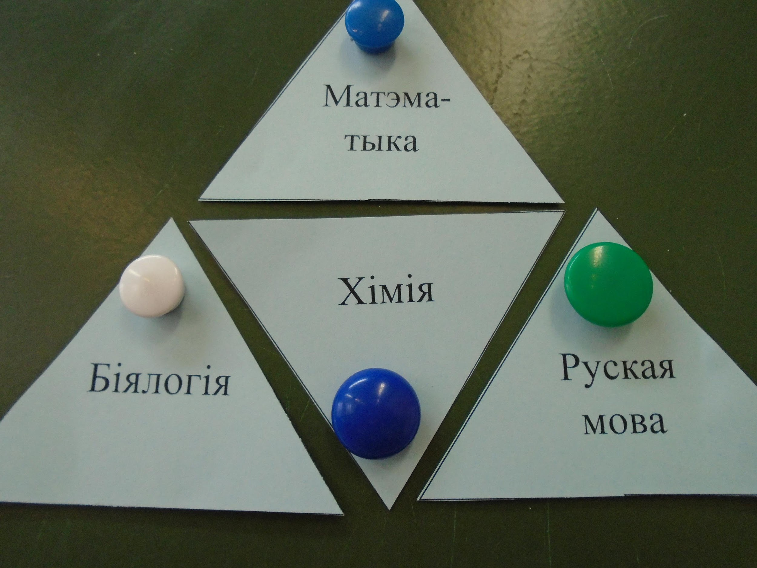
Задача вучняў: выкарыстаць свае гаджэты для таго, каб зайсці на сайты і спецыяльнасці тых ВНУ, на якія яны збіраюцца паступаць. Скласці камбінацыі спачатку трох прадметаў, якія неабходна здаваць на ЦТ, потым чатырох.
Заданне можна выконваць самастойна, у парах, у групе. Галоўнае, каб яны разгледзелі магчымасці чацвёртага тэста, які дазволіць паступіць на іншую спецыяльнасць.
Дэманстрацыя камбінацый на дошцы.
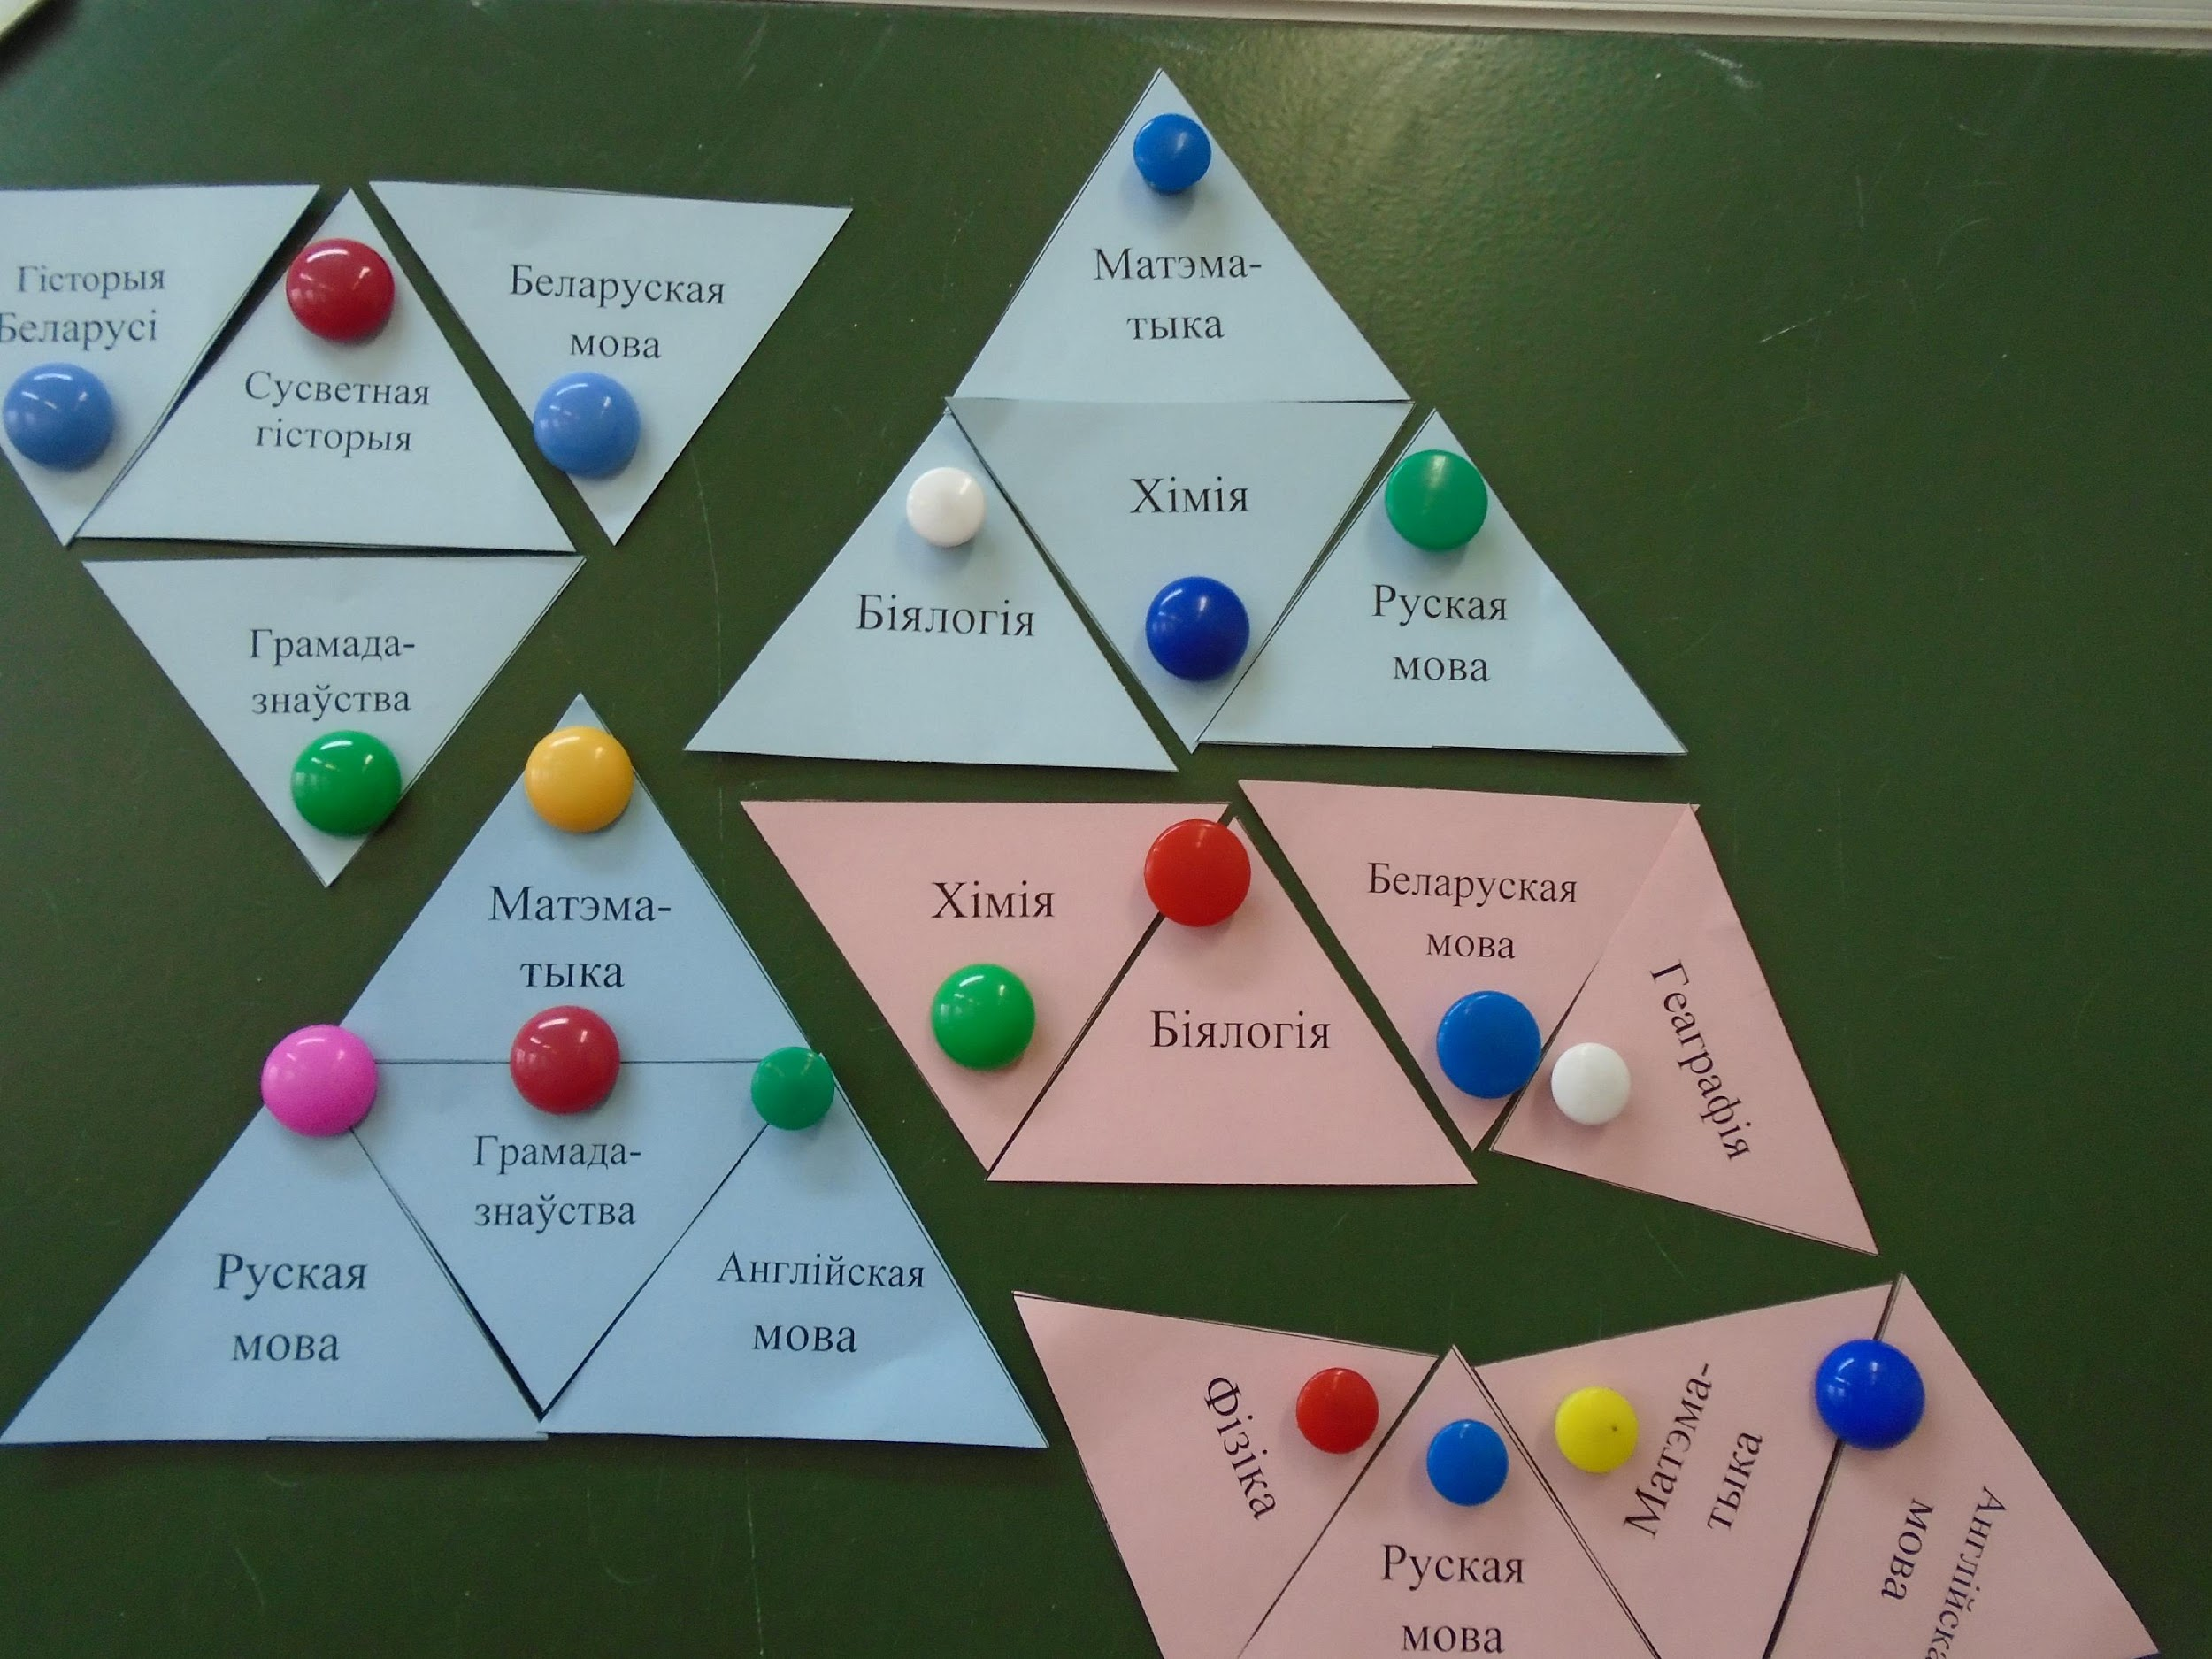
Запіс на дошцы атрымаўся наступны: “Чаму неабходна здаваць рэпетыцыйнае тэсціраванне?”
- прайсці тэст ад “А” да “Я”;
- даведацца пра ўзровень ведаў;
- праглядзець структуру тэста,тыпы заданняў, узровень складанасці;
- тэхнічная адаптацыя перад ЦТ;
- самадыягностыка;
- выявіць прабелы ў ведах;
- псіхалагічная ўстойлівасць да стрэсавых сітуацый;
- правільна запоўніць тэст;
- абмежаванасць часу;
- навучыцца рабіць адмену памылковых адказаў;
- вынік на 10 – 15 балаў на ЦТ вышэйшы;
- камп’ютарнае тэсціраванне:
- вынік адразу,
- работа над памылкамі,
- аўтарскае рашэнне,
- правільны адказ.
Настаўнік: падлічыце, колькі будзе вам каштаваць рэпецыйнае тэсціраванне? 7 х 4 = 28 рублёў.
А калі вы за год будзеце ўдзельнічаць тры разы ў рэпецыйным тэсціраванні? 3 х 28 = 84 рублі.
Каму выгадна публікацыя пра рэпецыйнае тэсціраванне ў газеце “Звязда”?
Хто з’яўляецца яе заказчыкам?
10. Рэфлекія. Настаўнік просіць кожную групу выказаць свае меркаванні па прынцыпе назакончанага сказа (напісана на дошцы):
Сёння я навучыўся… Сёння я даведаўся…
Гэта дапаможа мне … Цяпер я змагу …

